Displaybasierte Lösungen
Zunehmend erobern integrierte Lösungen mit großen LED-Panels den Markt. Etwas salopp bezeichne ich sie gerne als „größenwahnsinnige, wandhängende Tablets“ (mir größtenteils katastrophalen Android-Softwarestack dahinter) - in der Realität bieten sie auch eine vergleichbare Funktionalität. Sie verfügen über Bildschirmspiegelungsmöglichkeiten für unterschiedliche Betriebsysteme (Android, iOS, Windows) und habe eingebaute Lautsprechersysteme, die zumindest einfachen Ansprüchen genügen.
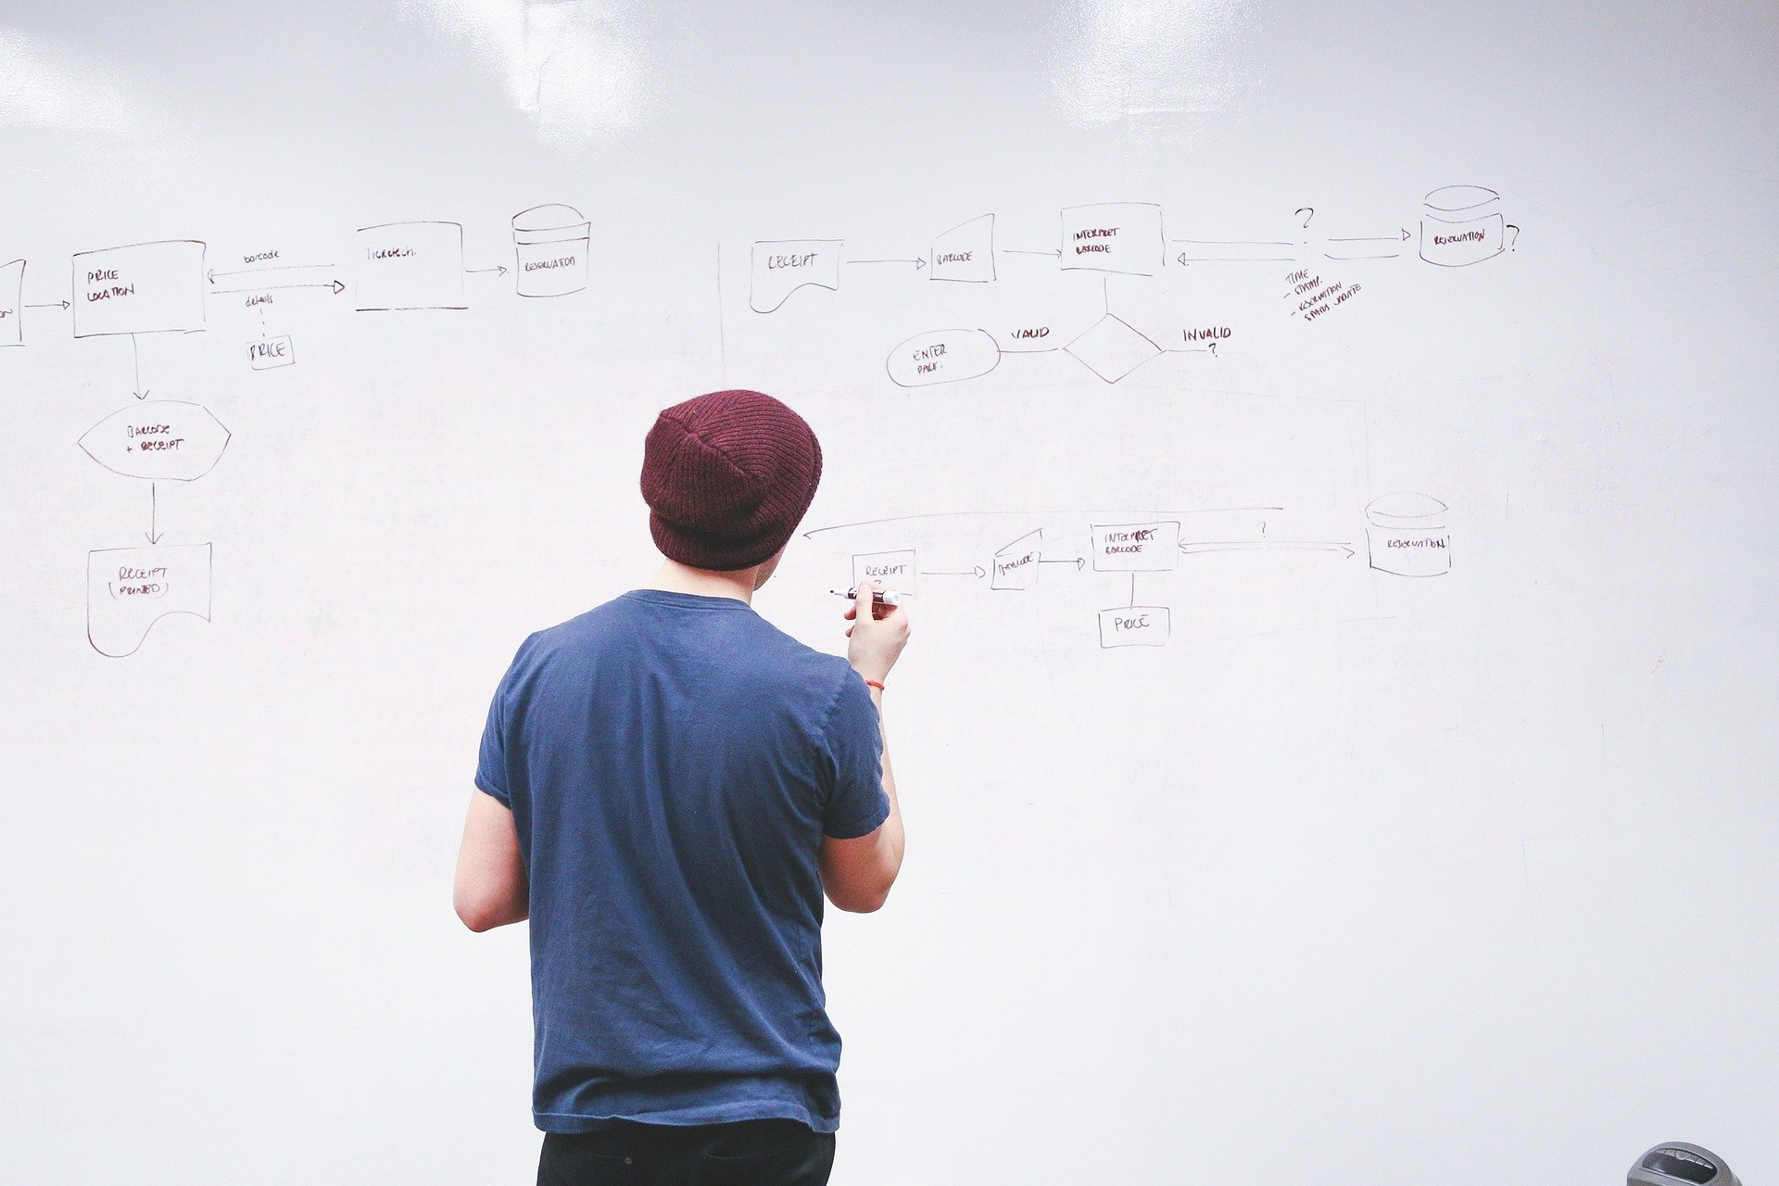Bild von StartupStockPhotos auf Pixabay
Waren diese Geräte hinsichtlich ihrer Funktionalität in der Anfangszeit vergleichbar, entwickeln sich nunmehr die Geräte der unterschiedlichen Hersteller immer weiter auseinander. Diese Geräte sind interaktiv, weil sie in der Regel schon vom Zulieferer der Hersteller so bereitgestellt werden. Eine Bestellung ohne Interaktivität bringt dadurch nur wenig Kostenvorteile. Eine Kalibrierung wie bei den früheren beamerbasierten Systemen ist dadurch nicht mehr notwendig.
Folgende Punkte wollen bei der Installation von LED-Panels bedacht sein:
- Die Geräte sollten für den Dauerbetrieb ausgelegt sein. Es gibt zwar auch Fernseher zu erschwinglichen Preisen mit großen Displays, die aber nur bei zurückhaltender Nutzung die Lebensdauer professioneller Produkte erreichen werden.
- Die Geräte integrieren oft eine Vielzahl an Funktionen (einen einfachen PC-freien Tafelmodus, die Möglichkeit der Bildschirmübertragung für verschiedene Betriebssysteme, integrierte Lautsprecher). Das vereinfacht vor allem die elektrische Installation erheblich.
- Die Geräte verfügen meist über eine androidbasierte Firmware, die bei derart hochpreisigen Geräten vom Hersteller i.d.R. auch gepflegt wird. Dadurch wird wie bei Windows ein Updatemanagement notwendig. Bei einer großen Geräteanzahl ist das händisch sehr aufwändig. Viele LED-Boards lassen sich auch mit MDM-Lösungen managen, die auch unter Sicherheitsaspekten Vorteile bringen (die Manipulierbarkeit durch Nutzer ist erschwert).
- Die integrierte Bildschirmübertragungsfunktion ist oft hinsichtlich Stabilität und Verlässlichkeit nicht mit externen Lösungen vergleichbar.
- Auch bei dieser Lösungen spielt eine saubere Führung von Netzwerk- und Stromkabel eine große Rolle für die Betriebssicherheit.
- In der Display integrierte Rechnermodule vereinfachen das Kabelmanagement und die Installation erheblich. Sie bringen auch im Betrieb erhebliche Vorteile.
- Aussagen zur Lebensdauer derartiger Geräte sind mangels Erfahrungen im Schulalltag noch mit Vorsicht zu genießen und basieren allenfalls auf Erkenntnissen aus dem Labor.
Eine Verdunkelung des Raumes ist bei LED-Panels nicht erforderlich. Der PC-freie Tafelmodus ist ungemein schnell verfügbar, daher sind diese Geräte oft bei Lehrkräften wesentlich beliebter als beamerbasierteLösungen. Sowohl Lehrkräfte als auch Administratoren erfreut ein meist standardmäßig aktiver Energiesparmodus, der erlaubt, dass die Klasse einfach nach Unterrichtsende verlassen werden kann.
Der pc-freie Tafelmodus ist für die Kompetenzentwicklung der Lehrkräfte schlecht: Zu einfach können Verfahren der Kreidetafel 1:1 auf das Gerät übertragen werden. Immerhin: Die erste Generation der beamerbasierten Whiteboards konnte nicht einmal diese Funktion verlässlich bieten, so dass die neuen Panels immerhin für etwas mehr Zufriedenheit bei Lehrkräften und vielleicht eine positivere Haltung gegenüber digitalen Medien sorgen.
Die Geräte verursachen am Ende ihrer Lebensdauer viel Elektroschrott. Die Hersteller sichern zwar eine Recyclingfähigkeit zu, da das schon bei Handys laut gängigen Presseberichten eher mäßig funktioniert, bleibt abzuwarten, wie sich das nach dem ersten Technologiewechsel tatsächlich darstellt. Geräte zukünftiger Generation auf OLED-Basis werden wahrscheinlich nicht viel dicker als eine schwere Stofftapete und damit ressourcenschonender sein.
 |  | 

